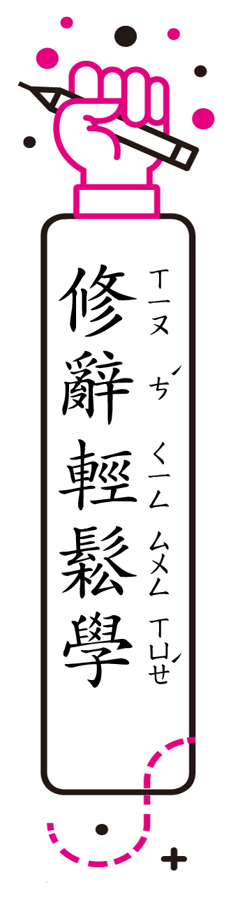
第二課
＊修辭相關內容僅供參考。敬請教師視學生學習程度，彈性運用。
（一）設問：不採用﹁敘述句﹂，故意改用﹁問句﹂來引起讀者注意的修辭法。設問包括：疑問，表示心中真有疑問；激問，表示答案在問題反面，也就是明知故問；提問，表示問題之後，附有答案，也就是自問自答。
●解析：
1.這一天，王獻之跑去問父親，想把字練好，是不是有什麼祕訣？
表示心中真有疑問，是設問修辭中的疑問。
2.寫了兩年才有點樣子？
表示心中真有疑問，是設問修辭中的疑問。
3.你是怎麼做到的呢？
表示心中真有疑問，是設問修辭中的疑問。
●練習：下列何者為設問法的「疑問」修辭？
1.︵ˇ︶這項工作已經解決。請問，你還有什麼疑問嗎？
2.︵ ︶這題數學已經做過三次，你該不會還不懂吧？︵解析：激問︶
（二）類疊：同一個字詞語句，接二連三反覆使用的修辭法。可以強調語意，可以貫串文意，也可以使語言富有節奏感。可分為疊字、疊句、類字、類句四種。
●解析：
1.寫來寫去
例句中，連用﹁寫︙︙寫︙︙﹂，為類字。
2.王羲之笑了笑
例句中，連用﹁笑︙︙笑﹂，為類字。
3.早也練，晚也練
例句中，連用﹁︙︙也練﹂，為類字。
4.一模一樣
例句中，連用﹁一︙︙一︙︙﹂，為類字。
5.一張張看過
例句中，連用﹁張﹂，為疊字。
6.王獻之微微笑
例句中，連用﹁微﹂，為疊字。
●練習：下列何者為類疊修辭？
1.︵ ︶我想要的答案好像披上了隱形斗篷，怎麼找也找不到。︵解析：譬喻修辭︶
2.︵ˇ︶這麼做也不是，那麼做也不對，這一題數學實在令我十分苦惱。
（三）轉化：描述一件事物時，轉變其原來性質，使它成為另一種本質完全不同的事物，再加以形容的修辭法。可分為擬人化、擬物化、形象化三種。
●解析：
◎祕訣藏在裡頭，你把水寫完就知道了。
把抽象的﹁祕訣﹂形象化，寫成可以藏起來，有具體的形象，讓描寫更生動。
●練習：下列何者為轉化修辭？
1.︵ ︶一到夏天就盛開的木棉花，彷彿火焰一般燃燒了整個天空。︵解析：譬喻修辭︶
2.︵ˇ︶一到夏天就盛開的木棉花，為這個城市樹立了鮮明的地標。
（四）頂真：用上一句的結尾，作為下一句的起頭，使鄰接的句子頭尾蟬聯，有上遞下接的趣味。
●解析：
◎王獻之不服氣，埋頭再練兩年。兩年下來，他覺得自己的字已經寫得和父親一模一樣。
用前一句的結尾﹁兩年﹂來做下一句的起頭，叫做頂真。
●練習：下列何者為頂真修辭？
1.︵ˇ︶秋天一到，氣候就涼爽。涼爽的氣候，令我舒服自在。
2.︵ ︶夏天夾著尾巴逃走了，我終於能喘一口氣，不再渾身是汗。︵解析：轉化修辭︶

